**Bruno Campagnol de Oliveira**

1 - Escreva uma consulta de agregação no MongoDB para calcular o total de vendas na coleção "vendas", considerando o campo "valor" em cada documento.

db.nova_colecao.aggregate([

{

$unwind: "$produtos"

},

{

$group: {

_id: "$_id",

totalVendas: { $sum: { $multiply: ["$produtos.QTD" ] } }

}

}

])

2 - Escreva uma consulta de agregação no MongoDB para contar o número de vendas na coleção "vendas" agrupadas por categoria.

db.nova_colecao.aggregate([

{

$unwind: "$produtos"

},

{

$group: {

_id: "$produtos.CATEGORIA",

numeroDeVendas: { $sum: 1 }

}

}

])

3 - Escreva uma consulta de agregação no MongoDB para calcular o valor médio de vendas na coleção "vendas" agrupadas por marca.

db.nova_colecao.aggregate([

{

$unwind: "$produtos"

},

{

$group: {

_id: "$produtos.MARCAS",

totalVendas: { $avg: "$produtos.VALOR" }

}

}

])

4 - Escreva uma consulta de agregação no MongoDB para calcular o total de produtos vendidos na coleção "vendas" agrupadas por código do cliente

db.nova_colecao.aggregate([

{

$unwind: "$produtos"

},

{

$group: {

_id: "$COD_CLIENTE",

totalProdutos: { $sum: "$produtos.QTD" }

}

}

])

5 Escreva uma consulta de agregação no MongoDB para identificar o produto mais vendido na coleção "vendas", com base no campo "QTD" em cada documento.

db.nova_colecao.aggregate([

{

$unwind: "$produtos"

},

{

$group: {

_id: "COD_PRODUTO",

TOTAL_VENDAS: { $sum: "$produtos.QTD" }

}

},

{

$sort: {TOTAL_VENDAS: -1}

},

{

$limit: 1

}

])

6 - Escreva uma consulta de agregação no MongoDB para calcular o total de vendas na coleção "vendas" agrupadas por data de venda.

db.nova_colecao.aggregate([

{

$unwind: "$produtos"

},

{

$group: {

_id: "$DATA_VENDA",

TOTAL_VENDAS: { $sum: "$produtos.VALOR" }

}

}

])

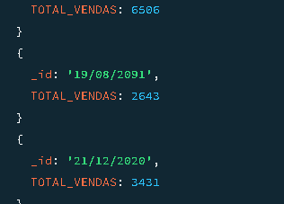

7 - Escreva uma consulta de agregação no MongoDB para calcular o total de produtos vendidos na coleção "vendas" agrupadas por código do cliente e ordene os resultados em ordem decrescente do total de produtos vendidos.

db.nova_colecao.aggregate([

{

$unwind: "$produtos"

},

{

$group: {

_id: "$COD_CLIENTE",

total_produtos: { $sum: "$produtos.QTD" }

}

},

{

$sort: {total_produtos: -1}

}

])

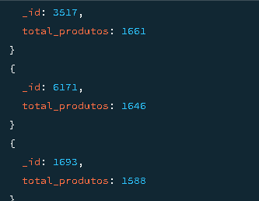

8 - Escreva uma consulta de agregação no MongoDB para calcular o valor médio de vendas na coleção "vendas" agrupadas por código do cliente.

db.nova_colecao.aggregate([

{

$unwind: "$produtos"

},

{

$group: {

_id: "$COD_CLIENTE",

v_medio: { $avg: "$produtos.VALOR" }

}

}

])

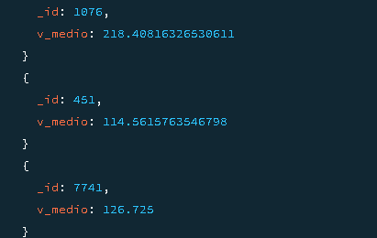

9 - Escreva uma consulta de agregação no MongoDB para contar o número de vendas na coleção "vendas" agrupadas por descrição do produto

db.nova_colecao.aggregate([

{

$unwind: "$produtos"

},

{

$group: {

_id: "$produtos.DESCRICAO",

t_vendas: { $sum: 1 }

}

}

])

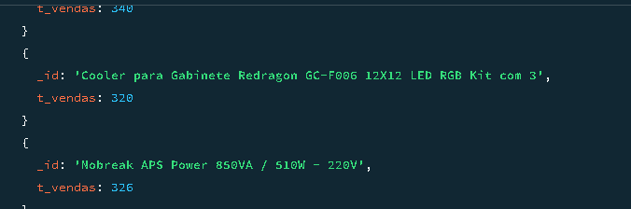

10 - Escreva uma consulta de agregação no MongoDB para obter o total de produtos vendidos agrupados por descrição e categoria na coleção "vendas".

db.nova_colecao.aggregate([

{

$unwind: "$produtos"

},

{

$group: {

_id: { descricao: "$produtos.DESCRICAO", categoria:

"$produtos.CATEGORIA" },

total_produtos: { $sum: "$produtos.QTD" }

}

}

])

11. Média do valor das vendas por categoria

db.nova_colecao.aggregate([

{

$unwind: "$produtos"

},

{

$match: {

"produtos.VALOR": { $ne: null }

}

},

{

$group: {

_id: "$produtos.CATEGORIA",

mValVend: { $avg: "$produtos.VALOR" }

}

}

])

12. Valor mínimo e máximo das vendas por categoria

db.nova_colecao.aggregate([

{

$unwind: "$produtos"

},

{

$group: {

_id: "$produtos.CATEGORIA",

minVenda: { $min: "$produtos.VALOR" },

maxVenda: { $max: "$produtos.VALOR" }

}

},

{

$match: {

minVenda: { $ne: null },

maxVenda: { $ne: null }

}

},

{

$project: {

categoria: "$_id",

minVenda: "$minVenda",

maxVenda: "$maxVenda",

_id: 0

}

}

])

13. Soma do valor das vendas por marca e categoria

db.nova_colecao.aggregate([

{

$unwind: "$produtos"

},

{

$match: {

"produtos.VALOR": { $ne: null }

}

},

{

$group: {

_id: {

MARCA: "$produtos.MARCA",

CATEGORIA: "$produtos.CATEGORIA"

},

TOTALVENDAS: { $sum: { $multiply: ["$produtos.VALOR",

"$produtos.QTD"] } }

}

},

{

$project: {

MARCA: "$_id.MARCA",

CATEGORIA: "$_id.CATEGORIA",

TOTALVENDAS: 1,

_id: 0

}

}

])

14. Quantidade total de produtos vendidos por marca e categoria

db.nova_colecao.aggregate([

{

$unwind: "$produtos"

},

{

$match: {

"produtos.VALOR": { $ne: null },

"produtos.QTD": { $ne: null }

}

},

{

$group: {

_id: {

MARCA: "$produtos.MARCA",

CATEGORIA: "$produtos.CATEGORIA"

},

TOTAL_QTD_VENDIDA: { $sum: "$produtos.QTD" }

}

}

])

15. Ordenar as vendas por data de venda em ordem crescente

db.nova_colecao.aggregate([

{

$unwind: "$produtos"

},

{

$sort: {

"DATA_VENDA": 1

}

}

])

16. Selecione as vendas com quantidade maior ou igual a 5

db.nova_colecao.aggregate([

{

$unwind: "$produtos"

},

{

$match: {

"produtos.QTD": { $gte: 5 }

}

}

])

17. Valor total das vendas por ano

db.colecao.aggregate([ { $unwind: "$produtos" }, { $group: { _id: { $year: "$DATA_VENDA" }, / TOTAL_VENDAS: { $sum: { $multiply: ["$produtos.VALOR_PRODUTO", "$produtos.QTD"] } } } }])

não consigo fazer nada com data

18. Média do valor das vendas por ano

19. Selecione as vendas com valor entre 10 e 30

db.nova_colecao.aggregate([

{

$unwind: "$produtos"

},

{

$match: {

"produtos.VALOR": { $gte: 10, $lte: 30 }

}

}

])

20. Selecione as 5 vendas com maior valor

db.nova_colecao.aggregate([

{

$unwind: "$produtos"

},

{

$project: {

"produtos.VALOR": 1,

"produtos.DESCRICAO": 1,

_id: 0

}

},

{

$sort: {

"produtos.VALOR": -1

}

},

{

$limit: 5

}

])

21. Selecione as 5 vendas com menor valor

db.nova_colecao.aggregate([

{

$unwind: "$produtos"

},

{

$project: {

"produtos.VALOR": 1,

"produtos.DESCRICAO": 1,

_id: 0

}

},

{

$sort: {

"produtos.VALOR": 1

}

},

{

$limit: 5

}

])

22. Quantidade total de produtos vendidos por mês

db.colecao.aggregate([ { $unwind: "$produtos" }, { $group: { _id: { year: { $year: "$DATA_VENDA" }, month: { $month: "$DATA_VENDA" } }, TOTAL_PROD_VENDIDOS: { $sum: "$produtos.QTD" } } }])

Tecnicamente era pra dar certo isso, mas da erro de sintase

23. Valor total das vendas por mês

24. Valor total das vendas por cliente em ordem decrescente

db.nova_colecao.aggregate([

{

$unwind: "$produtos"

},

{

$group: {

_id: "$COD_CLIENTE",

total_vendas: { $sum: { $multiply: ["$produtos.VALOR",

"$produtos.QTD"] } }

}

},

{

$sort: { total_vendas: -1 }

}

])

25. Média do valor das vendas por mês

26. Selecione as vendas com valor maior ou igual a 50

db.nova_colecao.aggregate([

{

$unwind: "$produtos"

},

{

$match: {

"produtos.VALOR": { $gte: 50 }

}

}

])

30. Média do valor das vendas por marca

db.nova_colecao.aggregate([

{

$unwind: "$produtos"

},

{

$match: {

"produtos.VALOR": { $ne: null }

}

},

{

$group: {

_id: "$produtos.MARCAS",

MEDIA_VALOR_VENDAS: { $avg: "$produtos.VALOR" }

}

}

])

32. Ordene as vendas por valor e pelo código do cliente em ordem crescente

db.nova_colecao.aggregate([

{

$unwind: "$produtos"

},

{

$match: {

"produtos.VALOR": {$ne: null, $gt: 0 }

}

}

])

33. Soma do valor das vendas para cada combinação de categoria e marca

db.nova_colecao.aggregate([

{

$unwind: "$produtos"

},

{

$group: {

_id: {

categoria: "$produtos.CATEGORIA",

marca: "$produtos.MARCA_PRODUTO"

},

total: { $sum: { $multiply: ["$produtos.VALOR", "$produtos.QTD"] } }

}

},

{

$match: {

total: { $gt: 0 }

}

}

])

34. Selecione as vendas que ocorreram no primeiro semestre do ano

35. Média do valor das vendas no primeiro semestre do ano

36. Quantidade total de produtos vendidos no primeiro semestre do ano

37. Ordene as vendas por categoria em ordem alfabética e pelo valor em ordem decrescente

db.nova_colecao.aggregate([

{

$unwind: "$produtos"

},

{

$match: {

"produtos.VALOR": {$gt: 0 }

}

},

{

$group: {

_id: "$produtos.CATEGORIA",

total: { $sum: { $multiply: ["$produtos.VALOR", "$produtos.QTD"] } }

}

},

{

$sort: {

_id: 1,

total: -1

}

}

])

38. Selecione as vendas com valor igual a 10, 20 ou 30

db.nova_colecao.aggregate([

{

$unwind: "$produtos"

},

{

$match: {

"produtos.VALOR": {$eq: 10, $eq: 20, $eq: 30 }

}

}

])

39. Selecione as vendas que ocorreram no mês de dezembro